Les disques durs

# Stockage Permanent

**Stockage permanent** : stockage qui conserve les données même sans alimentation électrique. À l’opposé de la RAM par exemple, qui perd les informations à la fermeture de l’ordinateur.

Exemples de stockage permanent :

* Disque dur
* CD/DVD/Blu-ray
* Clé/lecteur USB

# Les Technologies de disques durs

Technologies de disques durs contemporains :

* **HDD** : Hard Disk Drive
* **SSD** : Solid State Drive

## Caractéristiques des disques durs

**Objectif**: choisir le disque dur approprié pour une situation donnée.

Ex : utilisation personnelle, graphique et jeux, calculs scientifiques, serveur de fichiers, big data etc.

* Vitesse de transfert : vitesse à laquelle les données circulent entre le disque dur et le système
* Vitesse d’acces : temps requis pour trouver les données désirées sur le disque
* Vitesse d’écriture
* Vitesse de lecture
* Usure
* Aspect physique (facteur d’encombrement)
* Taille du stockage
* Prix

# Disques dur HDD (Hard Disk Drive)

## Fonctionnement des disques HDD

### Stockage magnétique

**Écriture** : les données sont écrites sur la surface du support à l’aide d’un courant électrique. Ce courant produit un champ magnétique qui modifie la surface du support.

Un champ magnétique a un sens : horaire ou anti-horaire. Chaque sens correspond à un bit (0 ou 1).

### Plateaux

Un disque dur est composé de plusieurs plateaux placés les uns au-dessus des autres dans un boîtier étanche (les plateaux ne se touchent pas).

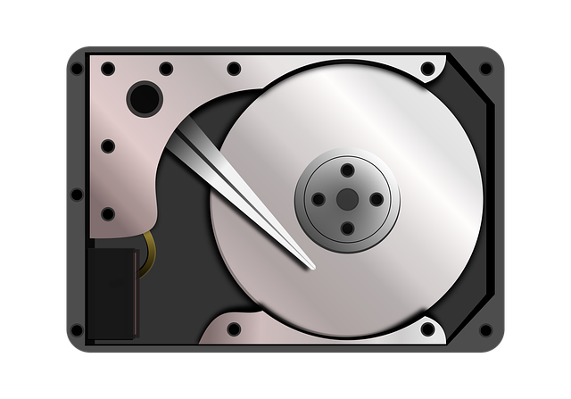 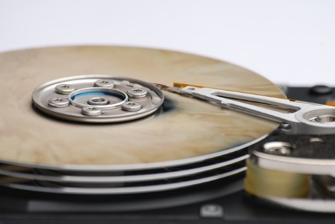

Chaque plateau possède deux faces sur lesquelles on peut emmagasiner de l’information.

Chaque face est composée de pistes concentriques numérotées à partir de zéro, de l’extérieur vers l’intérieur.

Les pistes sont divisées en secteurs. Le nombre d’octets par piste est variable.

[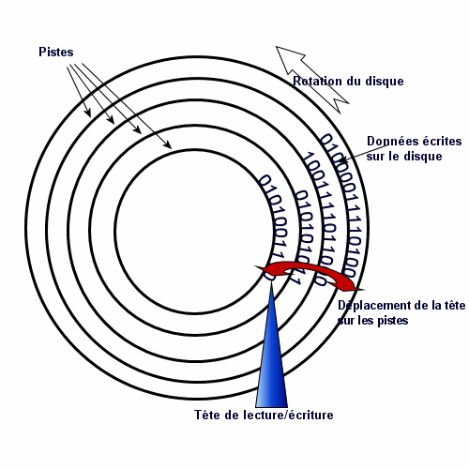](https://www.culture-informatique.net/WordPress3/wp-content/uploads/2012/10/dd.gif)

Les pistes et les secteurs sont créés lors d’une opération qui s’appelle le formatage de bas niveau (low level format) ou formatage physique. Le formatage de bas niveau est généralement fait en usine et très peu souvent effectué par les utilisateurs ou techniciens.

### Cylindres

Imaginez une piste sur une face. Imaginez la piste sur la face en dessous…et ainsi de suite.

L’ensemble des pistes forme un cylindre.

Un disque dur possède autant de cylindres que de pistes par face.

### Tête de lecture

Une tête de lecture permet de lire et d’écrire les bits sur les plateaux.

La tête de lecture est montée sur un bras mécanique qui se déplace pour se placer sur le cercle qui contient le fichier à lire ou à écrire.

Les plateaux tournent à une vitesse fixe pour exposer toutes les données d’un cercle concentrique. Les vitesses de rotation typique sont : 5400 tours/minute (rpm), 7200 rpm et 10 000 rpm, 12 000 rpm, 15 000 rpm.

La tête de lecture flotte au-dessus des plateaux, gardée à une distance fixe par le flot d’air créé par la rotation des plateaux.

Il y a une tête de lecture pour chaque face de chaque plateau.

## Vitesse d’opérations

Les disques durs HDD se distinguent par leurs composants mécaniques mobiles : les plateaux qui tournent et les têtes de lecture qui se déplacent sur le bras mécanique.

La vitesse de lecture/écriture des données sur ce type de disque dur est directement dépendante du temps qu’il faut pour déplacer le bras sur le bon cercle et de la rotation des plateaux pour positionner le bon fichier sous la tête de lecture.

Ces facteurs sont beaucoup plus lent que les connections entre les composants électroniques.

Lorsqu’on évalue la vitesse, on distingue 3 types d’opérations :

**Vitesse d’accès** : positionner le bras mécanique (**temps de recherche**) et attendre que la rotation emmène le fichier sous la tête de lecture (temps de latence). Ce sont les opérations les plus lente de l’accès aux données.

**Vitesse de lecture**: à partir du début du fichier, les données sont lues à la même vitesse où les plateaux tournent.

**Vitesse d’écriture** : même principe que la lecture, mais il faut plus de temps pour “imprimer” l’orientation magnétique sur le plateau que pour simplement la lire.

Pour ces raisons, un disque HDD avec une rotation plus rapide offre des meilleures performances de vitesse.

## Usure

### Composants mécaniques

Toute pièce mécanique mobile s’use avec le temps.

Les composants mécaniques des HDD qui font tourner les plateaux et le bras sont sujets à cette usure.

### Substrat magnétique

Le matériel qui permet au disque dur de conserver une charge magnétique, perd éventuellement cette caractéristique. Un emplacement magnétique sur le plateau perd alors sa capacité à “retenir” l’information.

### Chocs physiques

À cause des pièces mécaniques mobiles, les disques HDD sont sensibles aux chocs. Les chocs peuvent endommager directement les pièces ou causer que les pièces s’entrechoquent entre elles.

### Autres considérations

Les disques durs ne sont pas tous construits avec la même qualité, certains disques seront plus résistants à l’usure et aux chocs que d’autres. Ces disques sont typiquement plus dispendieux.

Tout disque dur HDD va éventuellement briser. C’est une certitude, ce n’est qu’une question de temps. Des sauvegardes des données importantes sont essentielles.

On utilise la métrique MTF (Mean Time To Failure) ou temps moyen pour un bris, pour mesurer la fiabilité d’un disque. Généralement donné en heures d’opérations.

## Aspect physique (facteur d’encombrement)

Les disques durs HDD sont typiquement disponibles en 2 formats :

* 3.5 pouces
* 2.5 pouces

Les disques de 3.5 pouces offrent généralement plus de données que les 2.5 pouces pour le même prix.

Ils sont plus gros et plus lourds.

On les retrouve typiquement dans des stations de type tour ou desktop, dans certains serveurs et dans certains appareils de stockage, comme des NAS ou des disques amovibles externes (disques USB).

Les disques 2.5 pouces offrent moins d’espace pour le prix mais sont plus petits et plus légers. On les retrouve typiquement dans des ordinateurs portables, dans des serveurs haut de gamme ou des appareils de stockage haut de gamme.

## Taille de stockage

La taille de stockage maximale de tous les appareils informatiques évolue (augmente) à mesure que les technologies évoluent.

Les disques durs HDD contemporains offrent du stockage mesuré en Téra Octets (To) en anglais TeraBytes (TB). Les tailles disponibles sont typiquement comprises entre 1 TB et 12 TB.

## Prix

Les prix des HDD varient en fonction de :

* La taille de données disponible : taille plus grande = plus $
* La vitesse du disque : plus rapide = plus $, facteur principal est la vitesse de rotation des disques.
* La qualité du disque : meilleure qualité = plus $
* Le facteur d’encombrement : 2.5 po plus $ que 3.5 po

## Vitesse de transfert

La vitesse de transferts des disques HDD dépend des facteurs déjà mentionnés mais aussi de l’interface entre le disque et l’ordinateur. On voit plus en détails ceci dans la section des interfaces de disques durs.

## Capacité d’un disque dur

Nb d’octets par secteur * Nb de secteurs par piste * Nb de pistes par face * Nb de faces

Exemple :

Soit un disque dur qui possède 60000 octets par piste, 20 pistes par faces et 800 faces.

Calculer la capacité du disque dur.

60000 * 20 * 800 = 960 000 000 octets

= 937 500 Ko

= 915,53 Mo (c’est un vieux disque dur…)

# Disques durs SSD (Solid State Drive)

Technologie plus récente que HDD.

## Fonctionnement des disques SSD

Support de stockage constitué de mémoire Flash.

La mémoire Flash a été développée à partir de la technologie EEPROM et est utilisée entre autres dans les clés/lecteurs USB et cartes SD.

Micropuces sur un circuit imprimé, **pas de pièces mécaniques mobiles**.

Type de composantes de cette mémoire : transistors.

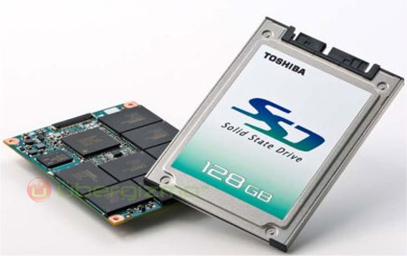

L’**écriture** des données est faite à l’aide d’impulsions électriques.

La **lecture** des données se fait par un accès à des adresses sur le disque, un peu comme la RAM.

## Vitesse d’opérations

Parce qu’aucun mouvement mécanique n’est requis, l’accès, la lecture et l’écriture de données sur un SSD est beaucoup plus rapide qu’un disque équivalent HDD.

Un système d’exploitation installé sur un disque SSD est beaucoup plus rapide que sur un disque HDD, c’est une des mises à jour les plus efficaces en termes de gain de vitesse.

## Usure

### Composants électroniques

Les cellules (transistors) qui conservent les bits d’information ont un nombre d’écritures limitées.

Lorsque le nombre maximal d’écritures est atteint pour un bit, il ne retient plus l’information.

Les disques SSD sont livrés avec un peu d’espace supplémentaire inutilisé. Lorsqu’une cellule n’est plus fonctionnelle, elle n’est plus utilisée et est remplacée par une autre cellule de l’espace supplémentaire.

Lorsque l’espace supplémentaire a entièrement été utilisé, le disque n’est plus utilisable.

Cette usure constitue le désavantage principal des disques durs SSD.

### Gestion de l’usure

Pour contrer le problème d’usure, les contrôleurs de disques SSD utilisent des algorithmes de distribution de l’usure pour éviter que les mêmes cellules soient souvent modifiées et d’autres non.

Pour tenir compte de toutes ces informations, la caractéristique d’usure d’un disque SSD est donnée en TBW (Tera-Byte Written), soit la quantité totale de données en Téra-Octets qui peut être écrite sur le disque durant sa vie utile.

La donnée TBW spécifiée par les manufacturiers est souvent conservatrice, parce qu’elle fait souvent partie de la garantie du disque. Les disques dépassent généralement cette limite.

En réalité, les disques SSD contemporains ont une durée de vie comparable à des disques HDD pour une utilisation dans une **station**. Pour les **serveurs**, ça peut être différent parce que certains serveurs requièrent un très grand volume d’écriture sur les disques.

### Chocs physiques

Parce qu’il n’y a pas de pièces mobiles, les disques SSD sont beaucoup plus résistants aux chocs que les disques HDD.

### Autres considérations

Tout comme les disques HDD, les composants électroniques utilisés peuvent être de niveau de qualités différents. Des disques de meilleure qualité sont généralement plus dispendieux.

Tout disque dur SDD va éventuellement briser. C’est une certitude, ce n’est qu’une question de temps. Des sauvegardes des données importantes sont essentielles.

## Aspect physique (facteur d’encombrement)

Les disques SSD sont basés sur des composants électroniques soudés sur un circuit imprimé.

Ils sont disponibles fabriqués en deux formats :

**1. M.2** Carte électronique sans boitier

**M.2 NVMe** : pour disques NVMe,

**M.2 SATA :** **pour disques SATA, vient en 3 grandeurs.**

(On revient sur SATA et NVMe plus loin)

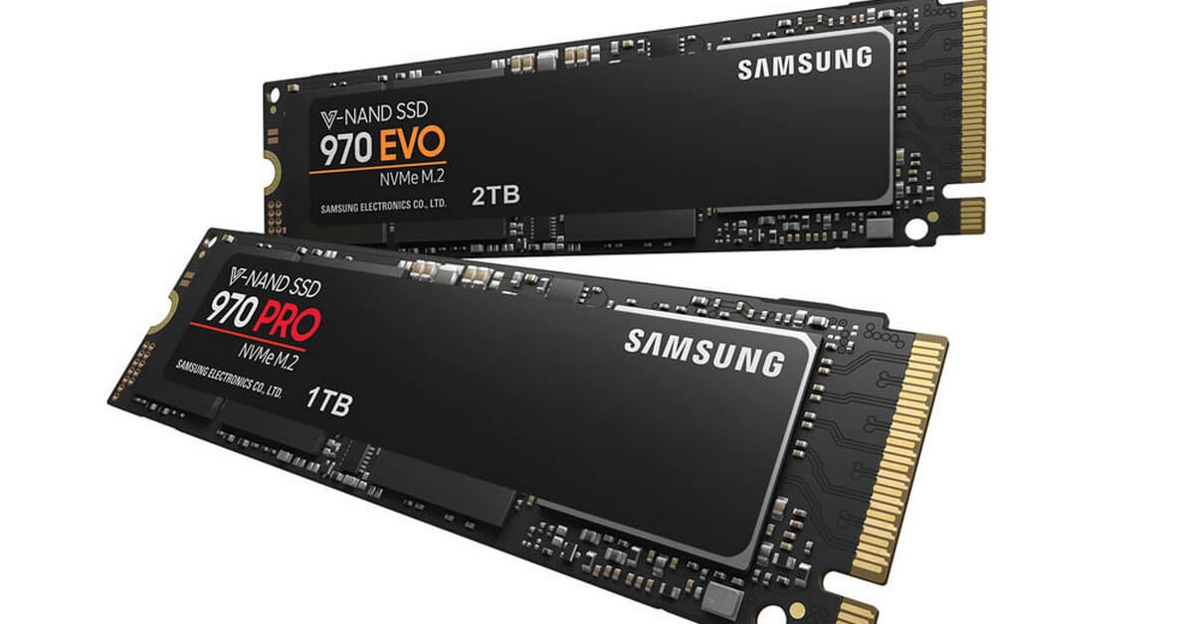

**2. Format 3.5 po et 2.5 po** (dans un boîtier)

Aussi, pour être physiquement compatibles avec les ordinateurs, les disques SDD sont disponibles installés dans des **boitiers** standards **3.5 po** et **2.5 po**.

Notons aussi que la technologie Flash est utilisée dans d’autres formes de stockage permanent qui ont leurs propres formats :

**USB :** stockage amovible, disponible dans plusieurs formats, allant du boitier de disque aux clés USB.

## Taille de stockage

Les disques durs SSD offrent généralement des capacités de stockage un peu inférieures à leurs équivalents HDD, mais ces capacités continuent d’augmenter avec l’évolution des technologies.

## Prix

Pour une capacité et qualité équivalente, les disques SSD sont plus dispendieux que les disques HDD.

Depuis l’introduction des disques SSD pour le marché des consommateurs, les prix ne cessent de baisser, et l’écart de prix entre les 2 technologies tend à se réduire.

## Vitesse de transfert

Parce que l’accès et l’écriture des données est très rapide pour les disques SSD, la vitesse de transfert vers l’ordinateur devient encore plus importante, elle peut être la cause principale de limite de vitesse. On en voit les détails un peu plus loin.

## Capacité d’un disque dur

La capacité d’un disque dur SSD ne dépend pas de plateaux et cylindres.

Elle dépend des composants électroniques utilisés.

# Interfaces de disques durs

L’interface d’un disque dur détermine les **commandes** utilisées pour la communication entre l’ordinateur et le disque dur, la **vitesse de transmission des données**, les types de **connecteurs** et de **câbles** utilisées etc.

**IDE :** ancienne interface de disques durs.

**Serial ATA (SATA) :** technologie bien établie avec prix d’entrée de gamme et performance de base.

Taux de transferts de la norme SATA :

SATA2 : 300 MO/s (3 Gb/s)

SATA3 : 600 MO/s (6 Gb/s)

**Calcul pour passer de 300 MO/s à 3 Gb/s :**

On multiplie par 10 au lieu de 8 pour mettre en bits et on divise par 1000 au lieu de 1024 :

300 MO * 10 = 3000 Mb et 3000 Mb/1000 = 3 Gb

Si on fait le calcul exact :

300 MO * 8 = 2400 Mb et 2400 Mb/1024 = 2.34 Gb

**Calcul pour passer de 600 MO/s à 6 Gb/s :**

On multiplie par 10 au lieu de 8 pour mettre en bits et on divise par 1000 au lieu de 1024 :

600 MO * 10 = 6000 Mb et 6000 Mb/1000 = 6 Gb

Si on fait le calcul exact :

600 MO * 8 = 4800 Mb et 4800 Mb/1024 = 4.7 Gb

C’est pourquoi vous verrez quelque fois 600 Mo/s =6 Gbps et quelquefois 600 Mo/s =5 Gbps

**NVMe**: interface plus récente, conçue spécifiquement pour les disques durs SSD. Utilise le bus PCIe qui est plus rapide et procure des vitesses de transmission de données supérieure aux autres technologies d’interfaces.

7 à 8 fois plus rapide que SATA.

Les SSD dans un boîtier (voir page 6), se connectent en SATA :

Rappel :Pour relier le port SATA sur la carte-mère au disque dur : le câble SATA

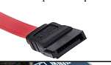

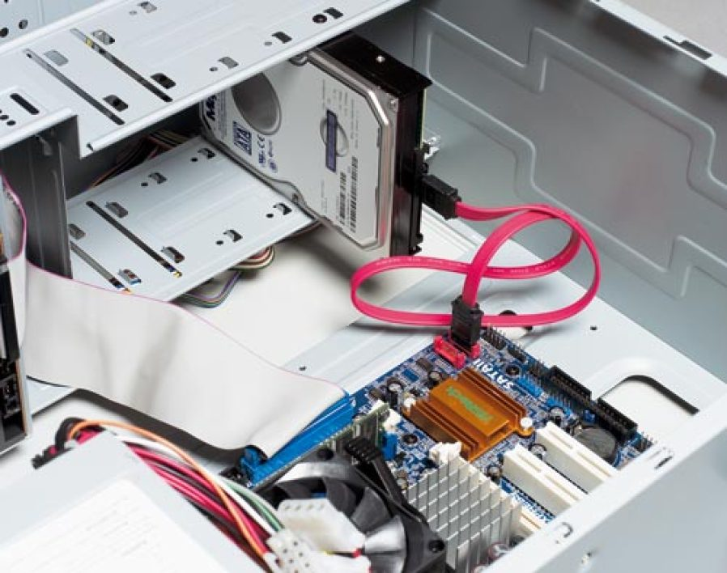

Les SSD format M.2 peuvent se connecter SATA ou Nvme (PCIe)

SSD Sata ou Pcie

Carte mère : Sata ou Pcie ou les deux (on choisit dans le Bios

Pour voir le connecteur M.2 : (vidéo à environ 2 min 40)

[Where to install M.2 SSD on motherboard? - YouTube](https://www.youtube.com/watch?v=dcbrLiOi-os)

Pour plus de détails sur les SSD M.2 :

[Comment ça Marche : Les SSD M.2 - YouTube](https://www.youtube.com/watch?v=ReFaa1UluLs)

Rappel :

**PCI Express (PCIe)** : originalement développée pour des cartes graphiques, plus rapide que SATA.